Кәсіпкерлік саласындағы мемлекеттік көрсетілетін қызметтер регламенттерін бекіту туралы
Күшін жойған
Жамбыл облысы әкімдігінің 2016 жылғы 11 сәуірдегі № 120 қаулысы. Жамбыл облысы Әділет департаментінде 2016 жылғы 05 мамырда № 3053 болып тіркелді. Күші жойылды - Жамбыл облысы әкімдігінің 2019 жылғы 28 қазандағы № 238 қаулысымен
Ескерту. Күші жойылды – Жамбыл облысы әкімдігінің 28.10.2019 № 238 (алғашқы ресми жарияланған күнінен кейін күнтізбелік он күн өткен соң қолданысқа енгізіледі) қаулысымен.
РҚАО-ның ескертпесі.
Құжаттың мәтінінде түпнұсқаның пунктуациясы мен орфографиясы сақталған.
"Қазақстан Республикасындағы жергілікті мемлекеттік басқару және өзін-өзі басқару туралы" Қазақстан Республикасының 2001 жылғы 23 қаңтардағы Заңына, "Мемлекеттік көрсетілетін қызметтер туралы" Қазақстан Республикасының 2013 жылғы 15 сәуірдегі Заңына сәйкес Жамбыл облысының әкімдігі ҚАУЛЫ ЕТЕДІ:
1. Қоса беріліп отырған:
1) "Бизнестің жол картасы – 2020" бизнесті қолдау мен дамытудың бірыңғай бағдарламасы шеңберінде кредиттер бойынша сыйақы мөлшерлемесінің бір бөлігіне субсидия беру" мемлекеттік көрсетілетін қызмет регламенті;
2) "Бизнестің жол картасы – 2020" бизнесті қолдау мен дамытудың бірыңғай бағдарламасы шеңберінде жеке кәсіпкерлік субъектілерінің кредиттері бойынша кепілдіктер беру" мемлекеттік көрсетілетін қызмет регламенті;
3) "Бизнестің жол картасы – 2020" бизнесті қолдау мен дамытудың бірыңғай бағдарламасы шеңберінде мемлекеттік гранттар беру" мемлекеттік көрсетілетін қызмет регламенті;
4) "Бизнестің жол картасы – 2020" бизнесті қолдау мен дамытудың бірыңғай бағдарламасы шеңберінде өндірістік (индустриялық) инфрақұрылымды дамыту бойынша қолдау көрсету" мемлекеттік көрсетілетін қызмет регламенті бекітілсін.
2. "Жамбыл облысы әкімдігінің кәсіпкерлік және индустриалды-инновациялық дамыту басқармасы" коммуналдық мемлекеттік мекемесі заңнамада белгіленген тәртіппен:
1) осы қаулының әділет органдарында мемлекеттік тіркелуін;
2) осы қаулының мемлекеттік тіркеуден өткеннен кейін он күнтізбелік күн ішінде оны ресми жариялауға мерзімді баспа басылымдарына және "Әділет" ақпараттық-құқықтық жүйесіне жіберуді;
3) осы қаулының Жамбыл облысы әкімдігінің интернет-ресурсында орналастырылуын қамтамасыз етсін.
3. "Кәсіпкерлік саласындағы мемлекеттік көрсетілетін қызметтер регламенттерін бекіту туралы" Жамбыл облысы әкімдігінің 2015 жылғы 21 мамырдағы №105 қаулысының (Нормативтік құқықтық актілерді мемлекеттік тіркеу тізілімінде № 2681 болып тіркелген, 2015 жылғы 9 шілдесіндегі № 83 (18117) "Ақ жол" газетінде жарияланған) күші жойылды деп танылсын.
4. Осы қаулының орындалуын бақылау облыс әкімі аппаратының басшысы Р. Рахманбердиевке жүктелсін.
5. Осы қаулы әділет органдарында мемлекеттiк тiркелген күннен бастап күшiне енедi және оның алғашқы ресми жарияланған күнінен кейін күнтізбелік он күн өткен соң қолданысқа енгізіледі.
Облыс әкімі | К. Көкрекбаев
Жамбыл облысы әкімдігінің
2016 жылғы "11" сәуірдегі
№ 120 қаулысымен бекітілген
"Бизнестің жол картасы - 2020" бизнесті қолдау мен дамытудың бірыңғай бағдарламасы шеңберінде кредиттер бойынша сыйақы мөлшерлемесінің бір бөлігіне субсидия беру" мемлекеттік көрсетілетін қызмет регламенті
1. Жалпы ережелер
1. "Бизнестің жол картасы – 2020" бизнесті қолдау мен дамытудың бірыңғай бағдарламасы шеңберінде кредиттер бойынша сыйақы мөлшерлемесінің бір бөлігіне субсидия беру" мемлекеттік көрсетілетін қызметі (бұдан әрі – мемлекеттік көрсетілетін қызмет) "Кәсіпкерлік саласындағы мемлекеттік көрсетілетін қызметтер стандарттарын бекіту туралы" Қазақстан Республикасы Ұлттық экономика министрінің 2015 жылғы 24 сәуірдегі № 352 бұйрығымен бекітілген "Бизнестің жол картасы – 2020" бизнесті қолдау мен дамытудың бірыңғай бағдарламасы шеңберінде кредиттер бойынша сыйақы мөлшерлемесінің бір бөлігіне субсидия беру" стандартына (Нормативтік құқықтық актілерді мемлекеттік тіркеу тізілімінде № 11181 тіркелген) (бұдан әрі - Стандарт) сәйкес "Жамбыл облысы әкімдігінің кәсіпкерлік және индустриалды-инновациялық дамыту басқармасы" коммуналдық мемлекеттік мекемесі (бұдан әрі – көрсетілетін қызметті беруші) көрсетеді.
Өтініштерді қабылдау мен мемлекеттік қызмет көрсету нәтижелерін беру: көрсетілетін қызметті берушінің, аудандармен Тараз қаласының кәсіпкерлік және өнеркәсіп бөлімдерінің (бұдан әрі - бөлім) кеңсесі арқылы жүзеге асырылады.
2. Көрсетілетін мемлекеттік қызметтің нысаны: қағаз түрінде.
3. Мемлекеттік қызметті көрсету нәтижесі: Жамбыл облысын үдемелі индустриялық дамыту жөніндегі Аймақтық үйлестіру кеңесі отырысының хаттамасынан үзінді көшірме не стандартының 9-1 тармағында көзделген жағдайларда және негіздер бойынша мемлекеттік қызметті көрсетуден бас тарту туралы дәлелді жауап.
Мемлекеттік қызметті көрсету нәтижесін ұсыну нысаны: қағаз түрінде.
Ескерту. 3 - тармақ жаңа редакцияда – Жамбыл облысы әкімдігінің 18.09.2017 № 197 қаулысымен (алғашқы ресми жарияланған күнінен кейін күнтізбелік 10 күн өткен соң қолданысқа енгізіледі).
2. Мемлекеттік қызметтер көрсету процесінде көрсетілетін қызметті берушінің құрылымдық бөлімшелерінің (қызметкерлерінің) іс-қимылы тәртібін сипаттау
4. Мемлекеттiк қызмет көрсету бойынша рәсiмдi (iс-қимылды) бастауға қызмет алушының Стандарттың 9 тармағына сәйкес кұжаттарының болуы негіздеме болып табылады.
5. Мемлекеттік қызметті көрсету процесінің құрамына кіретін әрбір рәсімнің (іс-қимылдың) мазмұны, оның орындалу ұзақтығы:
1) бөлімнің кеңсесі қызметкерінің құжаттарды қабылдауы және тіркеуі, басшысына (орынбасарына) құжаттарды жолдау. Орындалу ұзақтығы - 20 (жиырма) минуттан аспайды;
2) бөлім басшысының (орынбасарының) құжаттарға бұрыштама қоюы және тиісті жауапты маманына жолдауы. Орындалу ұзақтығы - 1 (бір) жұмыс күн ішінде;
3) ұсынылған құжаттардың толықтығын Стандарттың 9 тармағына сәйкес тексеру, қызмет алушының жобасын қызметті берушіге қарау үшін жолдау. Құжаттар пакеті толық ұсынылмаған немесе белгіленген нысандарға сәйкес келмейтін құжаттар ұсынылған жағдайда, бөлім көрсетілетін қызметті алушыға ұсынылған құжаттар бойынша нақты кемшіліктерді көрсете отырып, ұсынылған құжаттарды пысықтау үшін қайтарады. Орындалу ұзақтығы – 2 (екі) жұмыс күн ішінде;
4) көрсетілетін қызметті беруші кеңсесі қызметкерінің құжаттарды қабылдауы және тіркеуі, көрсетілетін қызметті берушінің басшысына (орынбасарына) құжаттарды беру. Орындалу ұзақтығы - 20 (жиырма) минуттан аспайды;
5) көрсетілетін қызметті беруші басшысының (орынбасарының) құжаттарға бұрыштама қоюы және тиісті жауапты маманға жолдауы. Орындалу ұзақтығы – 1 (бір) жұмыс күн ішінде;
6) көрсетілетін қызметті берушінің жауапты маманы қызмет алушының құжаттарының сәйкес келуін және толық ұсынылғандығын тексеру, көрсетілетін қызметті берушінің орынбасарына (Аймақтық үйлестіру кеңесінің хатшысы) жолдауы. Орындалу ұзақтығы – 8 (сегіз) жұмыс күн ішінде;
7) көрсетілетін қызметті берушінің орынбасары (аймақтық үйлестіру кеңесінің хатшысы) Аймақтық үйлестіру кеңесінің отырысын дайындайды және өткізеді. Орындалу ұзақтығы – 5 (бес) жұмыс күн ішінде;
8) Аймақтық үйлестіру кеңесінің хатшысы отырыстың хаттамасын ресімдеуі және қызмет берушінің жауапты маманына жолдауы. Орындалу ұзақтығы – 3 (үш) жұмыс күн ішінде;
9) көрсетілетін қызметті берушінің жауапты маманы қызмет алушыға Аймақтық үйлестіру кеңесі отырысының хаттамасынан үзінді көшірмені хатпен бірге жолдауы. Орындалу ұзақтығы –1 (бір) жұмыс күн ішінде.
Ескерту. 5 - тармаққа өзгерістер енгізілді - Жамбыл облысы әкімдігінің 08.09.2016 № 275 қаулысымен (алғашқы ресми жарияланған күнінен кейін күнтізбелік 10 күн өткен соң қолданысқа енгізіледі).
6. Келесі рәсімді (іс-қимылдарды) орындауды бастау үшін негіз болатын мемлекеттік қызметті көрсету бойынша рәсімдердің (іс-қимылдардың) нәтижесі (рәсімдердің (іс-қимылдардың) нәтижесі және оның басқа құрылымдық бөлімшеге беру тәртібі көрсетілсін) қамтиды:
1) тіркелген құжаттарды бөлім басшысына (орынбасарына) жолдауы;
2) бөлім басшысының (орынбасарының) бұрыштамасы;
3) құжаттарды көрсетілетін қызметті берушіге жолдау;
4) тіркелген құжаттарды көрсетілетін қызметті берушінің басшысына (орынбасарына) жолдауы;
5) көрсетілетін қызметті беруші басшысының (орынбасарының) бұрыштамасы;
6) құжаттарды көрсетілетін қызметті берушінің жауапты маманына жұмыс жүргізу үшін жолдауы;
7) жауапты маман қызмет алушының жинақталған құжаттар топтамасын көрсетілетін қызметті берушінің орынбасарына (Аймақтық үйлестіру кеңесінің хатшысы) тапсыруы;
8) Аймақтық үйлестіру кеңесі отырысының хаттамасы рәсімделуі;
9) қызмет алушыға Аймақтық үйлестіру кеңесі отырысының хаттамасынан үзінді көшірмені хатпен бірге жолдауы.
Мемлекеттiк қызмет көрсету процесiнде көрсетiлетiн қызмет берушiнiң құрылымдық бөлiмшелерiнiң (қызметкерлерiнiң) өзара iс-қимыл тәртiбiн сипаттау
7. Мемлекеттік қызмет көрсету процесіне қатысатын көрсетілетін қызметті берушілердің, құрылымдық бөлімшелерінің тізбесі:
1) бөлімнің кеңсесі;
2) бөлімнің басшысы;
3) бөлімнің жауапты маманы;
4) көрсетілетін қызметті берушінің кеңсесі;
5) көрсетілетін қызметті берушінің басшысы (орынбасары);
6) көрсетілетін қызметті берушінің орынбасары (Аймақтық үйлестіру кеңесінің хатшысы);
7) көрсетілетін қызметті берушінің жауапты маманы.
8. Әрбір рәсімнің (іс-қимылдың) ұзақтығын көрсете отырып, құрылымдық бөлімшелер (қызметкерлер) арасындағы рәсімдердің (іс-қимылдардың) реттілігін сипаттау:
1) бөлімнің кеңсесі қызметкерінің құжаттарды қабылдауы және тіркеуі, басшысына (орынбасарына) құжаттарды жолдау. Орындалу ұзақтығы - 20 (жиырма) минуттан аспайды;
2) бөлім басшысының (орынбасарының) құжаттарға бұрыштама қоюы және тиісті жауапты маманына жолдауы. Орындалу ұзақтығы - 1 (бір) жұмыс күн ішінде;
3) ұсынылған құжаттардың толықтығын Стандарттың 9 тармағына сәйкес тексеру, қызмет алушының жобасын қызметті берушіге қарау үшін жолдау. Құжаттар пакеті толық ұсынылмаған не белгіленген нысандарға сәйкес келмейтін құжаттар ұсынылған жағдайда, бөлім көрсетілетін қызметті алушыға ұсынылған құжаттар бойынша нақты кемшіліктерді көрсете отырып, ұсынылған құжаттарды пысықтау үшін қайтарады. Орындалу ұзақтығы – 2 (екі) жұмыс күн ішінде;
4) көрсетілетін қызметті беруші кеңсесі қызметкерінің құжаттарды қабылдауы және тіркеуі, көрсетілетін қызметті берушінің басшысына (орынбасарына) құжаттарды беру. Орындалу ұзақтығы - 20 (жиырма) минуттан аспайды;
5) көрсетілетін қызметті беруші басшысының (орынбасарының) құжаттарға бұрыштама қоюы және тиісті жауапты маманға жолдауы. Орындалу ұзақтығы – 1 (бір) жұмыс күн ішінде;
6) көрсетілетін қызметті берушінің жауапты маманы қызмет алушының құжаттарының сәйкес келуін және толық ұсынылғандығын тексеру, көрсетілетін қызметті берушінің орынбасарына (Аймақтық үйлестіру кеңесінің хатшысы) жолдауы. Орындалу ұзақтығы – 8 (сегіз) жұмыс күн ішінде;
7) көрсетілетін қызметті берушінің орынбасары (аймақтық үйлестіру кеңесінің хатшысы) Аймақтық үйлестіру кеңесінің отырысын дайындайды және өткізеді. Орындалу ұзақтығы – 5 (бес) жұмыс күн ішінде;
8) Аймақтық үйлестіру кеңесінің хатшысы отырыстың хаттамасын ресімдеуі және көрсетілетін қызметті берушінің жауапты маманына жолдауы. Орындалу ұзақтығы – 3 (үш) жұмыс күн ішінде;
9) көрсетілетін қызметті берушінің жауапты маманы қызмет алушыға Аймақтық үйлестіру кеңесі отырысының хаттамасынан үзінді көшірмені хатпен бірге жолдауы. Орындалу ұзақтығы –1 (бір) жұмыс күн ішінде.
Ескерту. 8 – тармаққа өзгерістер енгізілді – Жамбыл облысы әкімдігінің 08.09.2016 № 275 қаулысымен (алғашқы ресми жарияланған күнінен кейін күнтізбелік 10 күн өткен соң қолданысқа енгізіледі).
4. "Азаматтарға арналған үкімет" мемлекеттік корпорациясымен және (немесе) өзге де көрсетілетін қызметті берушілермен өзара іс-қимыл тәртібін, сондай-ақ мемлекеттік қызмет көрсету процесінде ақпараттық жүйелерді пайдалану тәртібін сипаттау
Аталған мемлекеттік қызмет көрсету "Азаматтарға арналған үкімет" мемлекеттік корпорациясымен және веб-портал арқылы жүзеге асырылмайды.
Мемлекеттік қызмет көрсету процесінде рәсімдердің (іс-қимылдардың) ретін, көрсетілетін қызметті берушінің құрылымдық бөлімшелерінің (қызметкерлерінің) өзара іс-қимылдарының, мемлекеттік қызмет көрсету процесінде ақпараттық жүйелерді қолдану тәртібінің сипаттамасы осы регламенттің қосымшасына сәйкес мемлекеттік қызмет көрсетудің бизнес-процестерінің анықтамалығында көрсетіледі. Мемлекеттік қызмет көрсетудің бизнес-процестерінің анықтамалығы "электрондық үкімет" веб-порталында - www.e.gov.kz, және көрсетілетін қызметті берушінің интернет-ресурсында www.dppzhambyl.gov.kz орналастырылады.
"Бизнестің жол картасы 2020"
бағдарламасы шеңберінде
"Пайыздық ставкаларды субсидиялау"
мемлекеттік көрсетілетін
қызмет регламентіне қосымша
"Бизнестің жол картасы 2020" бизнесті қолдау мен дамытудың бірыңғай бағдарламасы шеңберінде кредиттер бойынша сыйақы мөлшерлемесінің бір бөлігіне субсидия беру" мемлекеттік қызмет көрсетудегі бизнес-процесстер анықтамасы
Ескерту. Қосымша жаңа редакцияда – Жамбыл облысы әкімдігінің 08.09.2016 № 275 қаулысымен (алғашқы ресми жарияланған күнінен кейін күнтізбелік 10 күн өткен соң қолданысқа енгізіледі).

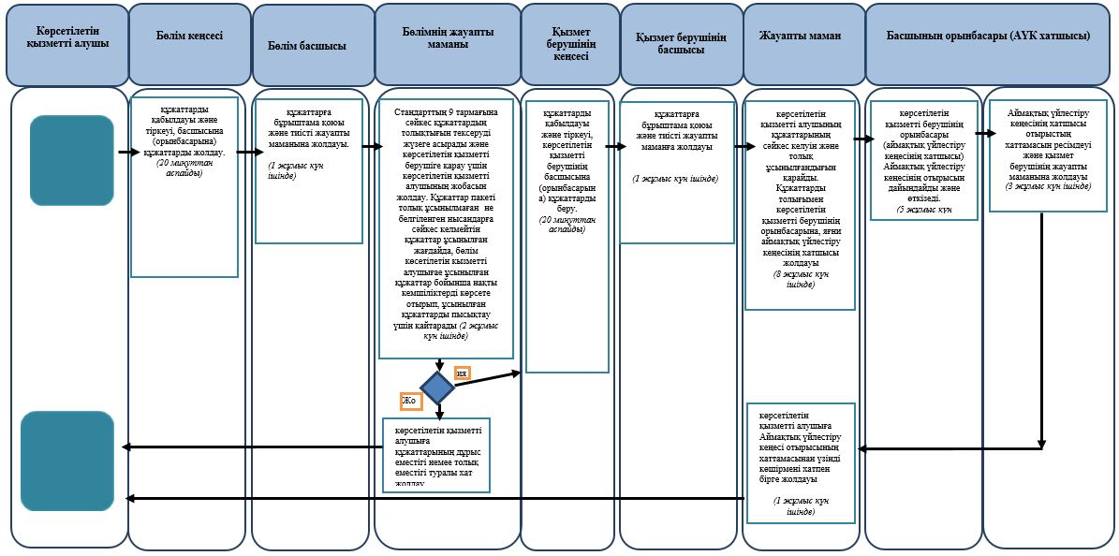

Шартты белгілер:

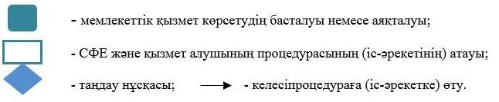

Жамбыл облысы әкімдігінің
2016 жылғы "11" сәуірдегі
№ 120 қаулысымен бекітілген
"Бизнестің жол картасы - 2020" бизнесті қолдау мен дамытудың бірыңғай бағдарламасы шеңберінде жеке кәсіпкерлік субъектілерінің кредиттері бойынша кепілдіктер беру" мемлекеттік көрсетілетін қызмет регламенті
1. Жалпы ережелер
1. "Бизнестің жол картасы – 2020" бизнесті қолдау мен дамытудың
бірыңғай бағдарламасы шеңберінде жеке кәсіпкерлік субъектілерінің кредиттері бойынша кепiлдiктер беру" мемлекеттік көрсетілетін қызметі (бұдан әрі – мемлекеттік көрсетілетін қызмет) "Кәсіпкерлік саласындағы мемлекеттік көрсетілетін қызметтер стандарттарын бекіту туралы" Қазақстан Республикасы Ұлттық экономика министрінің 2015 жылғы 24 сәуірдегі № 352 бұйрығымен бекітілген "Бизнестің жол картасы – 2020" бизнесті қолдау мен дамытудың бірыңғай бағдарламасы шеңберінде жеке кәсіпкерлік субъектілерінің кредиттері бойынша кепілдіктер беру" мемлекеттік көрсетілетін қызмет стандартына (Нормативтік құқықтық актілерді мемлекеттік тіркеу тізілімінде №11181 тіркелген) (бұдан әрі - Стандарт) сәйкес:
180 миллион теңгеге дейінгі кредиттер бойынша – "Даму" кәсіпкерлікті дамыту қоры" акционерлік қоғамы (бұдан әрі – қаржы агенттігі, көрсетілетін қызметті беруші);
180 миллион теңгеден астам кредиттер бойынша – "Жамбыл облысы әкімдігінің кәсіпкерлік және индустриалды-инновациялық дамыту басқармасы" коммуналдық мемлекеттік мекемесі (бұдан әрі – көрсетілетін қызметті беруші) көрсетеді.
Өтініштерді қабылдау және мемлекеттік қызметті көрсету нәтижелерін беру:
180 миллион теңгеге дейінгі кредиттер бойынша – қаржы агенттігінің кеңсесі, www.egov.kz "электрондық үкімет" веб-порталы (бұдан әрі – веб портал);
180 миллион теңгеден астам кредиттер бойынша – көрсетілетін қызметті берушінің, аудандармен Тараз қаласының кәсіпкерлік және өнеркәсіп бөлімдерінің (бұдан әрі – бөлім) кеңсесі арқылы жүзеге асырылады.
Ескерту. 1 - тармақ жаңа редакцияда – Жамбыл облысы әкімдігінің 18.09.2017 № 197 қаулысымен (алғашқы ресми жарияланған күнінен кейін күнтізбелік 10 күн өткен соң қолданысқа енгізіледі).
2. Көрсетілетін мемлекеттік қызмет көрсету нысаны: электрондық (жартылай автоматтандырылған) және (немесе) қағаз түрінде.
3. Мемлекеттік қызметті көрсету нәтижесі:
180 миллион теңгеге дейінгі кредиттер бойынша – қаржы агенттігінің алдын ала кепілдік хаты не Стандарттың 9-1-тармағында көзделген жағдайларда және негіздер бойынша мемлекеттік қызметті көрсетуден бас тарту туралы дәлелді жауабы бар хабарлама;
180 миллион теңгеден астам кредиттер бойынша – Жамбыл облысын үдемелі индустриялық дамыту жөніндегі Аймақтық үйлестіру кеңесі отырысының хаттамасынан үзінді көшірме не Стандарттың 9-1-тармағында көзделген жағдайларда және негіздер бойынша мемлекеттік қызметті көрсетуден бас тарту туралы дәлелді жауап.
Мемлекеттік қызметті көрсету нәтижесін ұсыну нысаны: электрондық және қағаз түрінде.
Мемлекеттік қызметті көрсету нәтижесіне қағаз тасығышта жүгінген жағдайда, мемлекеттік қызметті көрсету нәтижесі электрондық нысанда ресімделеді, басып шығарылады, көрсетілетін қызметті берушінің мөрімен және уәкілетті тұлғасының қолымен расталады.
Веб-портал арқылы жүгінген кезде мемлекеттік қызметті көрсету нәтижесі көрсетілетін қызметті алушының "жеке кабинетіне" уәкілетті органның электрондық цифрлық қолтаңбасымен куәландырылған электрондық құжат нысанында жіберіледі.
Ескерту. 3 - тармақ жаңа редакцияда – Жамбыл облысы әкімдігінің 18.09.2017 № 197 қаулысымен (алғашқы ресми жарияланған күнінен кейін күнтізбелік 10 күн өткен соң қолданысқа енгізіледі).
2. Мемлекеттік қызметтер көрсету процесінде көрсетілетін қызметті берушінің құрылымдық бөлімшелерінің (қызметкерлерінің) іс-қимылы тәртібін сипаттау
4. Мемлекеттiк қызмет көрсету бойынша рәсiмдi (iс-қимылды) бастауға қызмет алушының Стандарттың 9 тармағына сәйкес кұжаттарының болуы негіздеме болып табылады.
5. Мемлекеттік қызметті көрсету процесінің құрамына кіретін әрбір рәсімнің (іс-қимылдың) мазмұны, оның орындалу ұзақтығы:
180 млн. теңгеден аспайтын несиелер бойынша:
1) қаржы агенттігі кеңсесі қызметкерінің құжаттарды қабылдауы және тіркеуі. Орындалу ұзақтығы - 20 (жиырма) минуттан аспайды;
2) қаржы агенттігі қызметті алу үшін барлық құжаттарының сәйкес келуіне және толық ұсынылғандығын қарайды және құжаттарды қаржы агенттігінің уәкілетті органының (несиелік комитет) қарауына жібереді. Егерде ұсынылған құжаттар сәйкес келмейтін жағдайда, пысықтау үшін қайтарады. Орындалу ұзақтығы – 2 (екі) жұмыс күн ішінде;
3) қаржы агенттігінің уәкілетті органы (несиелік комитет) құжаттарды қарастыру, кепілдік беру/бермеу туралы шешім қабылдау және қаржы агенттігіне шешімді жолдау. Орындалу ұзақтығы – 2 (екі) жұмыс күн ішінде;
4) қаржы агенттігі (несиелік комитет) үәкілетті органының шешіміне сәйкес үәкілетті органының кепілдік хатын қызмет алушыға және банкке жолдайды. Орындалу ұзақтығы –1 (бір) жұмыс күн ішінде;
егер көрсетілетін қызметті алушы мен қаржы агенттігінің кепілдігімен алынған несиелер бойынша онымен үлестес тұлғалардың/компаниялардың жиынтық берешегі 180 млн. теңгеден асатын болса, онда бұдан кейінгі жобаларды қарау 10 (он) жұмыс күні ішінде жүзеге асырылады.
180 млн. теңгеден астам несиелер бойынша:
1) бөлімнің кеңсе қызметкерінің құжаттарды қабылдауы және тіркеуі. Орындалу ұзақтығы - 20 (жиырма) минуттан аспайды;
2) бөлім ұсынылған құжаттардың толықтығын Стандарттың 9 тармағына сәйкес тексереді және көрсетілетін қызмет берушіге қарау үшін кәсіпкердің жобасын жолдайды. Құжаттар сәйкес келмеген жағдайда толықтыру үшін
қайтарады. Орындалу ұзақтығы – 2 (екі) жұмыс күн ішінде;
3) көрсетілетін қызметті беруші мынадай іс-шараларды жүзеге асырады:
Жоба бойынша ұсынылған құжаттардың толықтығын тексереді;
кәсіпкердің Жобасын Бағдарлама шарттарына сәйкестігі тұрғысынан тексереді;
ұсыныстарды, күн тәртібін қалыптастырады, Аймақтық үйлестіру кеңесі отырысының күнін, уақытын және өткізу орнын айқындайды, бұл туралы барлық Аймақтық үйлестіру кеңесі мүшелерін хабардар етеді;
барлық құжаттар мен ақпаратты, кәсіпкерлер жобаларының тізімін, құжаттардың толық пакетін қоса бере отырып, Аймақтық үйлестіру кеңесінің қарауына шығарады;
Аймақтық үйлестіру кеңесінің өткізеді. Орындалу ұзақтығы – 6 (алты) жұмыс күн ішінде.
4) Аймақтық үйлестіру кеңесінің хатшысы отырыстың хаттамасын ресімдейді және Аймақтық үйлестіру кеңесі отырысының хаттамасынан үзінді көшірмені хатпен бірге қызмет алушы мен қаржы агенттігіне жолдауы. Орындалу ұзақтығы – 2 (екі) жұмыс күн ішінде;
Ескерту. 5 – тармақ жаңа редакцияда – Жамбыл облысы әкімдігінің 08.09.2016 № 275 қаулысымен (алғашқы ресми жарияланған күнінен кейін күнтізбелік 10 күн өткен соң қолданысқа енгізіледі).
6. Келесі рәсімді (іс-қимылдарды) орындауды бастау үшін негіз болатын мемлекеттік қызметті көрсету бойынша рәсімдердің (іс-қимылдардың) нәтижесі (рәсімдердің (іс-қимылдардың) нәтижесі және оның басқа құрылымдық бөлімшеге беру тәртібі көрсетілсін) қамтиды:
180 млн. теңгеден аспайтын несиелер бойынша:
1) қаржы агенттігінің кеңсесінде тіркелген құжаттар;
2) қаржы агенттігінің уәкілетті органының (несиелік комитет) жолданған құжаттар;
3) қаржы агенттігінің уәкілетті органы (несиелік комитет) қабылдаған шешім;
4) қол қойылған мемлекеттік қызмет нәтижесі.
180 млн. теңгеден астам несиелер бойынша:
1) бөлім кеңсесінде тіркелген құжаттар;
2) тексеріліп көрсетілетін қызметті берушіге жіберілген құжаттар;
3) Аймақтық үлестіру кеңесімен қабылданған шешім;
4) қызымет алушы мен банкке жолданған шешім.
3. Мемлекеттiк қызмет көрсету процесiнде көрсетiлетiн қызмет берушiнiң құрылымдық бөлiмшелерiнiң (қызметкерлерiнiң) өзара iс-қимыл тәртiбiн сипаттау
7. Мемлекеттік қызмет көрсету процесіне қатысатын көрсетілетін қызметті берушілердің, құрылымдық бөлімшелерінің тізбесі:
1) қаржы агенттігінің кеңсесі;
2) қаржы агенттігінің басшысы (орынбасары), маманы;
3) қаржы агенттігінің уәкілетті органы (несиелік комитеті);
4) бөлім;
5) көрсетілетін қызметті берушінің басшысы (орынбасары), жауапты маманы;
6) Аймақтық үйлестіру кеңесі.
8. Мемлекеттік қызметті көрсету үшін қажетті рәсімдер (іс-қимылдар) сипаты:
180 млн. теңгеден аспайтын несиелер бойынша:
1) қаржы агенттігі кеңсесі қызметкерінің құжаттарды қабылдауы және тіркеуі. Орындалу ұзақтығы - 20 (жиырма) минуттан аспайды;
2) қаржы агенттігі қызметті алу үшін барлық құжаттарының сәйкес келуіне және толық ұсынылғандығын қарайды және құжаттарды қаржы агенттігінің уәкілетті органының (несиелік комитет) қарауына жібереді. Егерде ұсынылған құжаттар сәйкес келмейтін жағдайда, пысықтау үшін қайтарады. Орындалу ұзақтығы – 2 (екі) жұмыс күн ішінде;
3) қаржы агенттігінің уәкілетті органы (несиелік комитет) құжаттарды қарастыру, кепілдік беру/бермеу туралы оң/теріс шешім қабылдау және қаржы
агенттігіне шешімді жолдау. Орындалу ұзақтығы – 2 (екі) жұмыс күн ішінде;
4) қаржы агенттігі несиелік комитеттің шешіміне сәйкес кепілдік хатын қызмет алушыға және банкке жолдауы. Орындалу ұзақтығы –1 (бір) жұмыс күн ішінде;
егер көрсетілетін қызметті алушы мен қаржы агенттігінің кепілдігімен алынған кредиттер бойынша онымен үлестес тұлғалардың/компаниялардың жиынтық берешегі 180 млн.теңгеден асатын болса, онда бұдан кейінгі жобаларды қарау 10 (он) жұмыс күні ішінде жүзеге асырылады.
180 млн. теңгеден астам несиелер бойынша:
1) бөлімнің кеңсе қызметкерінің құжаттарды қабылдауы және тіркеуі. Орындалу ұзақтығы - 20 (жиырма) минуттан аспайды;
2) бөлім Стандарттың 9 тармағына сәйкес құжаттардың толықтығын тексеруді және көрсетілетін қызмет берушіге қарау үшін кәсіпкердің жобасын жолдайды. Құжаттар сәйкес келмеген жағдайда толықтыру үшін
қайтарады. Орындалу ұзақтығы – 2 (екі) жұмыс күн ішінде;
3) көрсетілетін қызметті беруші мынадай іс-шараларды жүзеге асырады:
Жоба бойынша ұсынылған құжаттардың толықтығын тексереді;
кәсіпкердің Жобасын Бағдарлама шарттарына сәйкестігі тұрғысынан тексереді;
ұсыныстарды, күн тәртібін қалыптастырады, Аймақтық үйлестіру кеңесі отырысының күнін, уақытын және өткізу орнын айқындайды, бұл туралы барлық Аймақтық үйлестіру кеңесі мүшелерін хабардар етеді;
барлық құжаттар мен ақпаратты, кәсіпкерлер жобаларының тізімін, құжаттардың толық пакетін қоса бере отырып, Аймақтық үйлестіру кеңесінің қарауына шығарады;
Аймақтық үйлестіру кеңесін өткізеді. Орындалу ұзақтығы – 6 (алты) жұмыс күн ішінде.
4) Аймақтық үйлестіру кеңесінің хатшысы отырыстың хаттамасын ресімдейді және Аймақтық үйлестіру кеңесі отырысының хаттамасынан үзінді көшірмені хатпен бірге қызмет алушы мен қаржы агенттігіне жолдауы. Орындалу ұзақтығы – 2 (екі) жұмыс күн ішінде;";
Ескерту. 8 - тармақ жаңа редакцияда - Жамбыл облысы әкімдігінің 08.09.2016 № 275 қаулысымен (алғашқы ресми жарияланған күнінен кейін күнтізбелік 10 күн өткен соң қолданысқа енгізіледі).
4. Азаматтарға арналған үкімет" мемлекеттік корпорациясымен және (немесе) өзге де көрсетілетін қызметті берушілермен өзара іс-қимыл тәртібін, сондай-ақ мемлекеттік қызмет көрсету процесінде ақпараттық жүйелерді пайдалану тәртібін сипаттау
9 "Азаматтарға арналған үкімет" мемлекеттік корпорациясына және (немесе) өзге де көрсетілетін қызметті берушілерге жүгіну тәртібін, көрсетілетін қызметті алушының өтінішін өңдеу ұзақтығын сипаттау:
1) аталған мемлекеттік қызмет көрсету "Азаматтарға арналған үкімет" мемлекеттік корпорациясы арқылы жүзеге асырылмайды.
10. Мемлекеттік қызмет көрсетудің нәтижесін "Азаматтарға арналған үкімет" мемлекеттік корпорациясы арқылы алу процесін, оның ұзақтылығын сипаттау:
1) аталған мемлекеттік қызмет көрсету "Азаматтарға арналған үкімет" мемлекеттік корпорациясы арқылы жүзеге асырылмайды.
11. Мемлекеттік қызмет көрсетуге тартылған ақпараттық жүйелердің функционалдық өзара іс-қимыл диаграммасын қоса, "электрондық үкімет" веб-порталы арқылы мемлекеттік қызмет көрсету кезінде көрсетілетін қызметті беруші мен көрсетілетін қызметті алушының жүгіну және рәсімдерінің (іс-қимылдарының) реттілігі тәртібін сипаттауды қамтиды:
1) қызмет алушы электрондық үкіметінің порталына тіркелуді компьютердің интернет-браузеріне сақталған өзінің электрондық цифрлық қолтаңба тіркеу куәлігінің көмегімен жүзеге асырады;
2) 1 үдеріс – қызмет алушының электрондық цифрлық қолтаңбасының тіркеу куәлігін компьютердің интернет-браузеріне бекітуі, мемлекеттік қызметті алу үшін қызмет алушының электрондық үкіметінің порталындағы парольді енгізуі (авторизациялау үдерісі);
3) 1 шарт – электрондық үкіметінің порталында логин, жеке сәйкестендіру нөмірі және пароль арқылы тіркелген қызмет алушы туралы деректердің дұрыстығын тексеру;
4) 2 үдеріс – қызмет алушының деректерінде бұзушылықтардың
болуымен байланысты, электрондық үкіметінің порталында авторизациялаудан бас тарту хабарламасын қалыптастыру;
5) 3 үдеріс – қызмет алушының e-gov.kz веб-порталынан осы Регламентте көрсетілген қызметті таңдауы, сұрау салу нысанын экранға шығару және қызмет алушының қажетті құжаттардың электрондық нұсқасын тіркей отырып, оның құрылымы мен форматтық талаптарды ескере отырып, нысанды толтыруы (деректерді енгізу);
6) 4 үдеріс – сұрауды куәландыру (қол қою) үшін қызмет алушының электрондық цифрлық қолтаңбасын тіркеу куәлігін таңдауы;
7) 2 шарт – электрондық үкіметінің веб-порталында электрондық цифрлік қолтаңбаны тіркеу куәлігінің әрекет ету мерзімін және қайтарып алынған (күші жойылған) тіркеу куәліктерінің тізімінде болмауын, сондай-ақ сауалда және электрондық цифрлік қолтаңбаның тіркеу куәлігінде көрсетілген жеке сәйкестендіру нөмірі арасындағы сәйкестендірме деректерге сәйкес келуін тексеру;
8) 5 үдеріс – қызмет алушының электрондық цифрлік қолтаңбаның түпнұсқалығының расталмауына байланысты сұрау салынатын электрондық мемлекеттік қызметтен бас тарту туралы хабарламаны қалыптастыру;
9) 6 үдеріс – қызмет алушының электрондық цифрлік қолтаңбасы
көмегімен сауалдың толтырылған нысанын (енгізілген деректерді) куәландыруы (қол қоюы);
10) 7 үдеріс - Ақпараттық жүйесінде электрондық құжатты (тұтынушының сауалын) тіркеу;
11) 3 шарт – көрсетілетін қызметті берушінің ұсынылған құжаттарды Стандарттың
9 тармағына және Қазақстан Республикасы заңнамасының талаптарына сәйкестігін тексеруі;
12) 8 үдеріс – құжаттардың толық болмауына немесе Қазақстан Республикасы заңнамасына сәйкес келмеуіне байланысты сұралған қызметті көрсетуден бас тарту туралы хабарламаны қалыптастыру;
13) 9 үдеріс – көрсетілетін қызметті берушінің уәкілетті тұлғасының электрондық цифрлік қолтаңбасымен қол қойылған мемлекеттік көрсетілетін қызмет нәтижесін алу күні мен орны туралы хабарламаны қызмет алушының алуы.
Мемлекеттік қызмет көрсету процесінде рәсімдердің (іс-қимылдардың) ретін, көрсетілетін қызметті берушінің құрылымдық бөлімшелерінің (қызметкерлерінің) өзара іс-қимылдарының, мемлекеттік қызмет көрсету процесінде ақпараттық жүйелерді қолдану тәртібінің сипаттамасы осы регламенттің 1, 2, 3, 4 қосымшаларына сәйкес мемлекеттік қызмет көрсетудің бизнес-процестерінің анықтамалығында және диаграммасында көрсетіледі. Мемлекеттік қызмет көрсетудің бизнес-процестерінің анықтамалығы "электрондық үкімет" веб-порталында - www.e.gov.kz және көрсетілетін қызметті берушінің интернет-ресурсында www.dppzhambyl.gov.kz орналастырылады.
"Бизнестің жол картасы 2020"
бизнесті қолдау мен
дамытудың бірыңғай
бағдарламасы шеңберінде
несиелер бойынша
кепілдіктер беру" мемлекеттік
көрсетілетін қызмет
регламентіне 1 қосымша
"Электронды үкімет" порталы арқылы мемлекеттік қызмет көрсетудің функционалдық өзара іс-қимыл диаграммасы

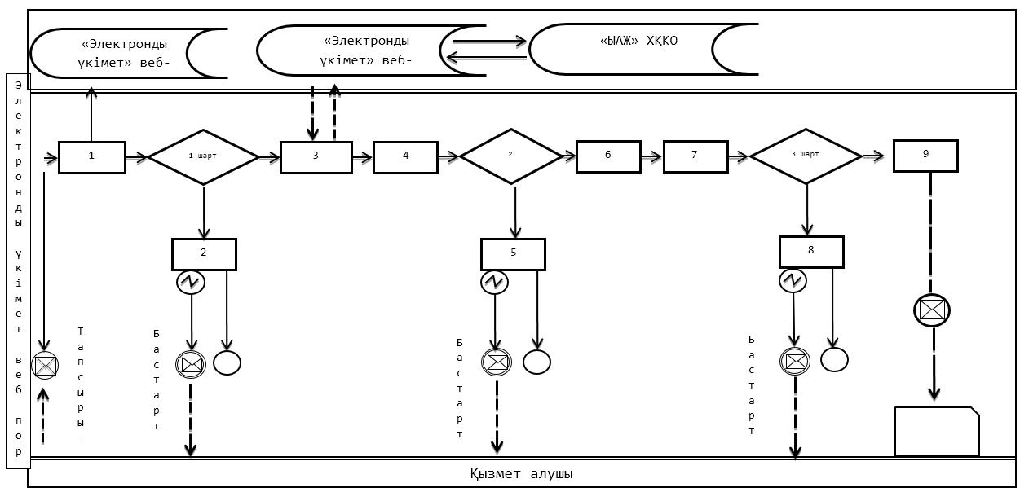

Шартты белгілер

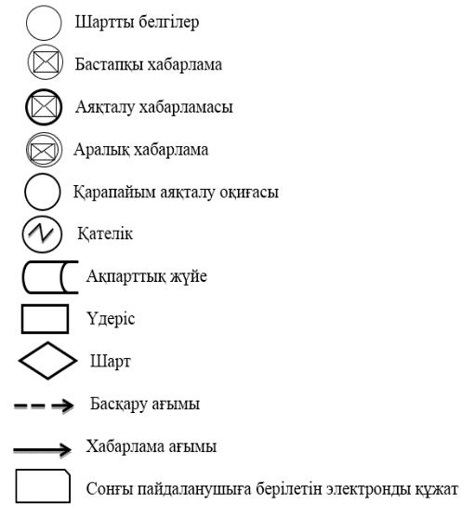

"Бизнестің жол картасы 2020" бизнесті
қолдау мен дамытудың бірыңғай
бағдарламасы шеңберінде несиелер
бойынша кепілдіктер беру" мемлекеттік
көрсетілетін қызмет регламентіне
2 қосымша
"Бизнестің жол картасы 2020" бизнесті қолдау мен дамытудың бірыңғай бағдарламасы щеңберінде несиелер бойынша кепілдіктер беру мемлекеттік қызмет көрсетудегі бизнес-процесстердің анықтамасы (қағаз түрінде 180 млн. теңгеден аспайтын несиелер бойынша)

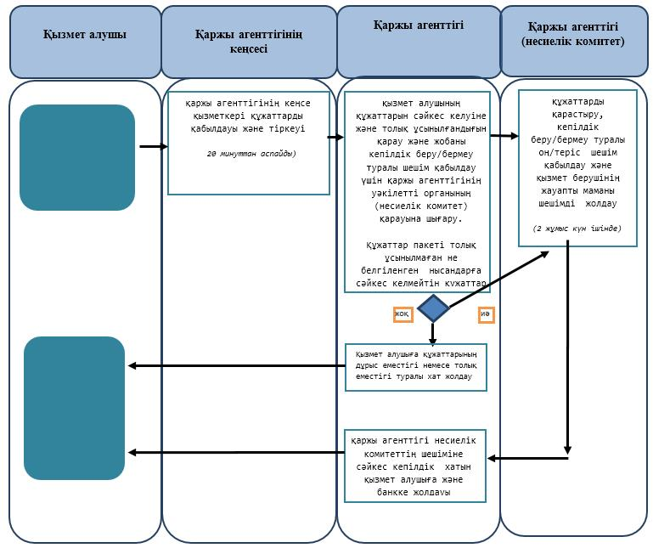

Шартты белгілер:

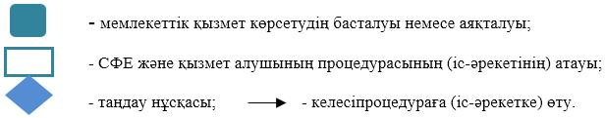

"Бизнестің жол картасы 2020"
бизнесті қолдау мен
дамытудың бірыңғай
бағдарламасы шеңберінде
несиелер бойынша кепілдіктер
беру" мемлекеттік көрсетілетін
қызмет регламентіне 3 қосымша
"Бизнестің жол картасы 2020" бизнесті қолдау мен дамытудың бірыңғай бағдарламасы щеңберінде несиелер бойынша кепілдіктер беру мемлекеттік қызмет көрсетудегі бизнес-процесстердің анықтамасы (қағаз түрінде 180 млн теңгеден астам несиелер бойынша)
Ескерту. 3 – қосымша жаңа редакцияда – Жамбыл облысы әкімдігінің 08.09.2016 № 275 қаулысымен (алғашқы ресми жарияланған күнінен кейін күнтізбелік 10 күн өткен соң қолданысқа енгізіледі).

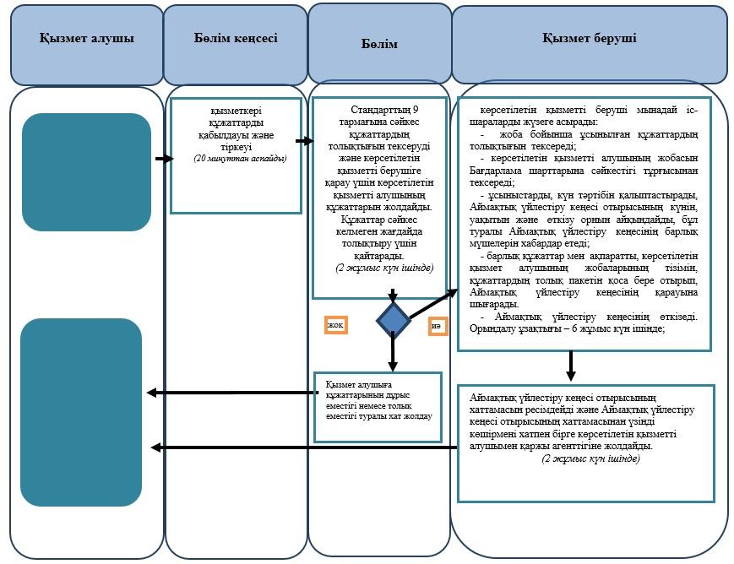

Шартты белгілер:

"Бизнестің жол картасы 2020"
бизнесті қолдау мен
дамытудың бірыңғай
бағдарламасы шеңберінде
несиелер бойынша кепілдіктер
беру" мемлекеттік
көрсетілетін қызмет
регламентіне 4 қосымша
"Бизнестің жол картасы 2020" бизнесті қолдау мен дамытуыдың бірыңғай бағдарламасы щеңберінде несиелер бойынша кепілдіктер беру мемлекеттік қызмет көрсетудегі бизнес-процесстердің анықтамасы (электронды түрінде)

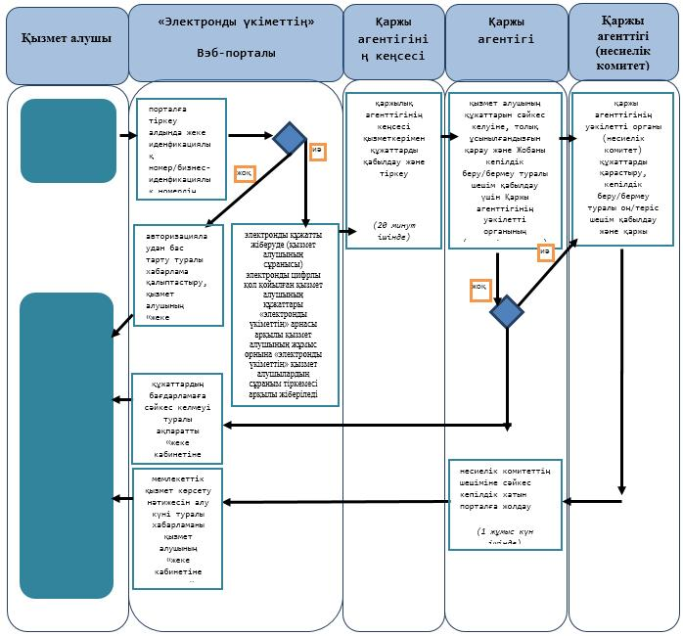

Шартты белгілер:

Жамбыл облысы әкімдігінің
2016 жылғы "11" сәуірдегі
№ 120 қаулысымен бекітілген
"Бизнестің жол картасы – 2020" бизнесті қолдау мен дамытудың бірыңғай бағдарламасы шеңберінде мемлекеттік гранттар беру" мемлекеттік көрсетілетін қызмет регламенті
1. Жалпы ережелер
1. "Бизнестің жол картасы – 2020" бизнесті қолдау мен дамытудың бірыңғай бағдарламасы шеңберінде мемлекеттік гранттар беру" мемлекеттік көрсетілетін қызмет (бұдан әрі – мемлекеттік көрсетілетін қызмет) "Кәсіпкерлік саласындағы мемлекеттік көрсетілетін қызметтер стандарттарын бекіту туралы" Қазақстан Республикасы Ұлттық экономика министрінің 2015 жылғы 24 сәуірдегі № 352 бұйрығымен бекітілген "Бизнестің жол картасы – 2020" бизнесті қолдау мен дамытудың бірыңғай бағдарламасы шеңберінде мемлекеттік гранттар беру" стандартына (Нормативтік құқықтық актілерді мемлекеттік тіркеу тізілімінде № 11181 тіркелген) (бұдан әрі - Стандарт) сәйкес "Жамбыл облысы әкімдігінің кәсіпкерлік және индустриалды-инновациялық дамыту басқармасы" коммуналдық мемлекеттік мекемесі (бұдан әрі – көрсетілетін қызметті беруші) көрсетеді.
Өтініштерді қабылдау мен мемлекеттік қызмет көрсету нәтижелерін беру: көрсетілетін қызметті берушінің, аудардармен Тараз қаласының кәсіпкерлік және өнеркәсіп бөлімдерінің (бұдан әрі - бөлім) кеңсесі арқылы жүзеге асырылады.
2. Көрсетілетін мемлекеттік қызмет көрсету нысаны: қағаз түрінде.
3. Мемлекеттік қызмет көрсету нәтижесі: грантты беру туралы шарт не стандарттың 9-1-тармағындағы көзделген жағдайларда және негіздер бойынша мемлекеттік қызметті көрсетуден бас тарту туралы дәлелді жауап.
Мемлекеттік көрсетілетін қызметтің нәтижесін ұсыну нысаны: қағаз түрінде.
Ескерту. 3 – тармақ жаңа редакцияда – Жамбыл облысы әкімдігінің 29.05.2017 №110 қаулысымен (алғашқы ресми жарияланған күнінен кейін күнтізбелік он күн өткен соң қолданысқа енгізіледі).
2. Мемлекеттік қызметтер көрсету процесінде көрсетілетін қызметті берушінің құрылымдық бөлімшелерінің (қызметкерлерінің) іс-қимылы тәртібін сипаттау
4. Мемлекеттiк қызмет көрсету бойынша рәсiмдi (iс-қимылды) бастауға
қызмет алушының Стандарттың 9 тармағына сәйкес кұжаттарының болуы негіздеме болып табылады.
5. Мемлекеттік қызметті көрсету процесінің құрамына кіретін әрбір рәсімнің (іс-қимылдың) мазмұны, оның орындалу ұзақтығы:
1) бөлімнің кеңсесі қызметкерінің құжаттарды қабылдауы және тіркеуі, басшысына (орынбасарына) құжаттарды беру. Орындалу ұзақтығы - 20 (жиырма) минуттан аспайды;
2) бөлімнің басшысының (орынбасарының) құжаттарға бұрыштама қоюы және тиісті жауапты маманына жолдауы. Орындалу ұзақтығы - 20 (жиырма) минуттан аспайды;
3) Стандарттың 9 тармағына сәйкес құжаттардың толықтығын тексеру және көрсетілетін қызметті беруші қарау үшін көрсетілетін қызметті алушының жобасын жіберу. Құжаттар пакеті толық ұсынылмаған не белгіленген нысандарға сәйкес келмейтін құжаттар ұсынылған жағдайда, бөлім көрсетілетін қызметті алушы ұсынылған құжаттар бойынша нақты кемшіліктерді көрсете отырып, ұсынылған құжаттарды пысықтау үшін қайтарады. Орындалу ұзақтығы – 2 (екі) жұмыс күн ішінде;
4) көрсетілетін қызметті беруші кеңсесі қызметкерінің құжаттарды қабылдауы және тіркеуі, көрсетілетін қызметті берушінің басшысына (орынбасарына) құжаттарды беру. Орындалу ұзақтығы - 20 (жиырма) минуттан аспайды;
5) көрсетілетін қызметті беруші басшысының (орынбасарының) құжаттарды қарауы, құжаттарға бұрыштама қоюы және тиісті жауапты маманына (бұдан әрі - конкурстық комиссияның хатшысы) жолдауы. Орындалу ұзақтығы - 1 (бір) жұмыс күн ішінде;
6) қызмет берушінің конкурстық комиссиясының хатшысы мемлекеттік қызметті алу үшін қажетті құжаттардың сәйкес келуін және толық ұсынылғандығын тексереді. Орындалу ұзақтығы – 25 (жиырма бес) жұмыс күн ішінде;
7) грант алуға үміткер көрсетілетін қызметті алушылардың өтінімдерін іріктеу жөніндегі конкурстық комиссияның (бұдан әрі – конкурстық комиссия) отырысын өткізеді. Орындалу ұзақтығы – 1 (бір) жұмыс күн ішінде;
8) конкурстық комиссияның хатшысы грант беру/бермеу туралы ұсыныстарды көрсете отырып, конкурстық комиссияның хаттамасын рәсімдейді. Орындалу ұзақтығы – 7 (жеті) жұмыс күн ішінде;
9) конкурстық комиссияның хатшысы Аймақтық үйлестіру кеңесінің
қарауына конкурстық комиссияның хаттамасын және бизнес-ұсынымдарды көрсетілетін қызметті берушінің орынбасарына (бұдан әрі - аймақтық үйлестіру кеңесінің хатшысы) жолдайды. Конкурстық комиссиядан өтпеген жобалар бойынша қызмет алушыға конкурстық комиссия шешімін тіркеп хат жолдайды. Орындалу ұзақтығы – 1 (бір) жұмыс күн ішінде;
10) аймақтық үйлестіру кеңесінің хатшысы Аймақтық үйлестіру кеңесінің отырысын дайындайды. Орындалу ұзақтығы – 6 (алты) жұмыс күн ішінде;
11) Аймақтық үйлестіру кеңесінің отырысы. Орындалу ұзақтығы – 1 (бір) жұмыс күн ішінде;
12) Аймақтық үйлестіру кеңесінің хатшысы отырыстың хаттамасын ресімдейді, көрсетілетін қызметті берушінің жауапты маманына жолдауы.
Орындалу ұзақтығы – 3 (үш) жұмыс күн ішінде;
13) көрсетілетін қызметті берушінің жауапты маманы қызмет алушыға Аймақтық үйлестіру кеңесінің отырысының хаттамасынан үзінді көшірмені хатпен бірге жолдауы. Орындалу ұзақтығы – 1 (бір) жұмыс күн ішінде.
Ескерту. 5 – тармаққа өзгерістер енгізілді – Жамбыл облысы әкімдігінің 08.09.2016 № 275 қаулысымен (алғашқы ресми жарияланған күнінен кейін күнтізбелік 10 күн өткен соң қолданысқа енгізіледі).
6. Келесі рәсімді (іс-қимылдарды) орындауды бастау үшін негіз болатын мемлекеттік қызметті көрсету бойынша рәсімдердің (іс-қимылдардың) нәтижесі (рәсімдердің (іс-қимылдардың) нәтижесі және оның басқа құрылымдық бөлімшеге беру тәртібі көрсетілсін) қамтиды:
1) тіркелген құжаттарды бөмнің басшысына (орынбасарына) жолдауы;
2) бөлім басшысының (орынбасарының) бұрыштамасы;
3) бөлімнің жауапты маманы құжаттарды көрсетілетін қызметті берушіге жолдау;
4) тіркелген құжаттарды көрсетілетін қызметті берушінің басшысына (орынбасарына) жолдауы;
5) көрсетілетін қызметті беруші басшысының (орынбасарының) бұрыштамасын қою;
6) құжаттарды көрсетілетін қызметті берушінің жауапты маманына орындау үшін жолдауы;
7) грант алуға үміткер көрсетілетін қызметті алушылардың өтінімдерін іріктеу жөніндегі конкурстық комиссияның отырысы;
8) конкурстық комиссия отырысының хаттамасын рәсімдеу;
9) Аймақтық үйлестіру кеңесінің отырысына хаттамамен бірге жоба бойынша материалдарды ұсыну;
10) Аймақтық үйлестіру кеңесінің отырысы;
11) Аймақтық үйлестіру кеңес отырысының хаттамасын рәсімдеуі;
12) қызмет алушыға Аймақтық үйлестіру кеңесінің отырысының хаттамасынан үзінді көшірмені хатпен бірге жолдауы.
3. Мемлекеттiк қызмет көрсету процесiнде көрсетiлетiн қызмет берушiнiң құрылымдық бөлiмшелерiнiң (қызметкерлерiнiң) өзара iс-қимыл тәртiбiн сипаттау
7. Мемлекеттік қызмет көрсету процесіне қатысатын көрсетілетін қызметті берушілердің, құрылымдық бөлімшелерінің тізбесі:
1) бөлімнің кеңсесі;
2) бөлімнің басшысы;
3) бөлімнің жауапты маманы;
4) көрсетілетін қызметті берушінің кеңсесі;
5) көрсетілетін қызметті берушінің басшысы (орынбасары);
6) көрсетілетін қызметті берушінің орынбасары (Аймақтық үйлестіру кеңесінің хатшысы);
7) көрсетілетін қызметті берушінің жауапты маманы (конкурстық комиссияның хатшысы).
8. Әрбір рәсімнің (іс-қимылдың) ұзақтығын көрсете отырып, құрылымдық бөлімшелер (қызметкерлер) арасындағы рәсімдердің (іс-қимылдардың) реттілігін сипаттау:
1) бөлімнің кеңсесі қызметкерінің құжаттарды қабылдауы және тіркеуі, басшысына (орынбасарына) құжаттарды беру. Орындалу ұзақтығы - 20 (жиырма) минуттан аспайды;
2) бөлім басшысының (орынбасарының) құжаттарға бұрыштама қоюы және тиісті жауапты маманына жолдауы. Орындалу ұзақтығы - 20 (жиырма) минуттан аспайды;
3) Стандарттың 9 тармағына сәйкес құжаттардың толықтығын тексеру және көрсетілетін қызметті беруші қарау үшін көрсетілетін қызметті алушының жобасын жіберу. Құжаттар пакеті толық ұсынылмаған не белгіленген нысандарға сәйкес келмейтін құжаттар ұсынылған жағдайда, бөлім көрсетілетін қызметті алушыға ұсынылған құжаттар бойынша нақты кемшіліктерді көрсете отырып, ұсынылған құжаттарды пысықтау үшін қайтарады. Орындалу ұзақтығы – 2 (екі) жұмыс күн ішінде;
4) көрсетілетін қызметті беруші кеңсесі қызметкерінің құжаттарды қабылдауы және тіркеуі, көрсетілетін қызметті берушінің басшысына (орынбасарына) құжаттарды беру. Орындалу ұзақтығы - 20 (жиырма) минуттан аспайды;
5) көрсетілетін қызметті беруші басшысының (орынбасарының) құжаттарды қарауы, құжаттарға бұрыштама қоюы және тиісті жауапты маманына (бұдан әрі - конкурстық комиссияның хатшысы) жолдауы. Орындалу ұзақтығы - 1 (бір) жұмыс күн ішінде;
6) қызмет берушінің конкурстық комиссиясының хатшысы мемлекеттік қызметті алу үшін қажетті құжаттардың сәйкес келуін және толық ұсынылғандығын тексереді. Орындалу ұзақтығы – 25 (жиырма бес) жұмыс күн ішінде;
7) грант алуға үміткер көрсетілетін қызметті алушының өтінімдерін іріктеу жөніндегі конкурстық комиссияның (бұдан әрі – конкурстық комиссия) отырысын өткізеді. Орындалу ұзақтығы – 1 (бір) жұмыс күн ішінде;
8) конкурстық комиссияның хатшысы грант беру/бермеу туралы ұсыныстарды көрсете отырып, конкурстық комиссияның хаттамасын рәсімдейді. Орындалу ұзақтығы – 7 (жеті) жұмыс күн ішінде;
9) конкурстық комиссияның хатшысы Аймақтық үйлестіру кеңесінің қарауына конкурстық комиссияның хаттамасын және бизнес-ұсынымдарды көрсетілетін қызметті берушінің орынбасарына (бұдан әрі - аймақтық үйлестіру кеңесінің хатшысы) жолдайды. Конкурстық комиссиядан өтпеген жобалар бойынша қызмет алушыға конкурстық комиссия шешімін тіркеп хат жолдайды. Орындалу ұзақтығы – 1 (бір) жұмыс күн ішінде;
10) аймақтық үйлестіру кеңесінің хатшысы Аймақтық үйлестіру кеңесініңотырысын дайындайды. Орындалу ұзақтығы – 6 (алты) жұмыс күн ішінде;
11) Аймақтық үйлестіру кеңесінің отырысы. Орындалу ұзақтығы – 1 (бір) жұмыс күн ішінде;
12) Аймақтық үйлестіру кеңесінің хатшысы отырыстың хаттамасын ресімдейді, көрсетілетін қызметті берушінің жауапты маманына жолдауы. Орындалу ұзақтығы – 3 (үш) жұмыс күн ішінде;
13) көрсетілетін қызметті берушінің жауапты маманы қызмет алушыға Аймақтық үйлестіру кеңесінің отырысының хаттамасынан үзінді көшірмені хатпен бірге жолдауы. Орындалу ұзақтығы – 1 (бір) жұмыс күн ішінде.
Ескерту. 8 – тармаққа өзгерістер енгізілді – Жамбыл облысы әкімдігінің 08.09.2016 № 275 қаулысымен (алғашқы ресми жарияланған күнінен кейін күнтізбелік 10 күн өткен соң қолданысқа енгізіледі).
4. "Азаматтарға арналған үкімет" мемлекеттік корпорациясымен және (немесе) өзге де көрсетілетін қызметті берушілермен өзара іс-қимыл тәртібін, сондай-ақ мемлекеттік қызмет көрсету процесінде ақпараттық жүйелерді пайдалану тәртібін сипаттау
Аталған мемлекеттік қызмет көрсету "Азаматтарға арналған үкімет" мемлекеттік корпорациясымен және веб-портал арқылы жүзеге асырылмайды.
Мемлекеттік қызмет көрсету процесінде рәсімдердің (іс-қимылдардың) ретін, көрсетілетін қызметті берушінің құрылымдық бөлімшелерінің (қызметкерлерінің) өзара іс-қимылдарының, мемлекеттік қызмет көрсету процесінде ақпараттық жүйелерді қолдану тәртібінің сипаттамасы осы регламенттің қосымшасына сәйкес мемлекеттік қызмет көрсетудің бизнес-процестерінің анықтамалығында көрсетіледі. Мемлекеттік қызмет көрсетудің бизнес-процестерінің анықтамалығы "электрондық үкімет" веб-порталында - www.e.gov.kz, және көрсетілетін қызметті берушінің интернет-ресурсында www.dppzhambyl.gov.kz орналастырылады.
"Бизнестің жол картасы 2020"
бизнесті қолдау мен дамытудың
бірыңғай бағдарламасы
шеңберінде "мемлекеттік
гранттар беру" мемлекеттік
көрсетілетін қызмет
регламентіне қосымша
"Бизнестің жол картасы 2020" бизнесті қолдау мен дамытудың бірыңғай бағдарламасы шеңберінде мемлекеттік гранттар беру" мемлекеттік қызмет көрсетудегі бизнес-процесстердің анықтамасы
Ескерту. Қосымша жаңа редакцияда – Жамбыл облысы әкімдігінің 08.09.2016 № 275 қаулысымен (алғашқы ресми жарияланған күнінен кейін күнтізбелік 10 күн өткен соң қолданысқа енгізіледі).

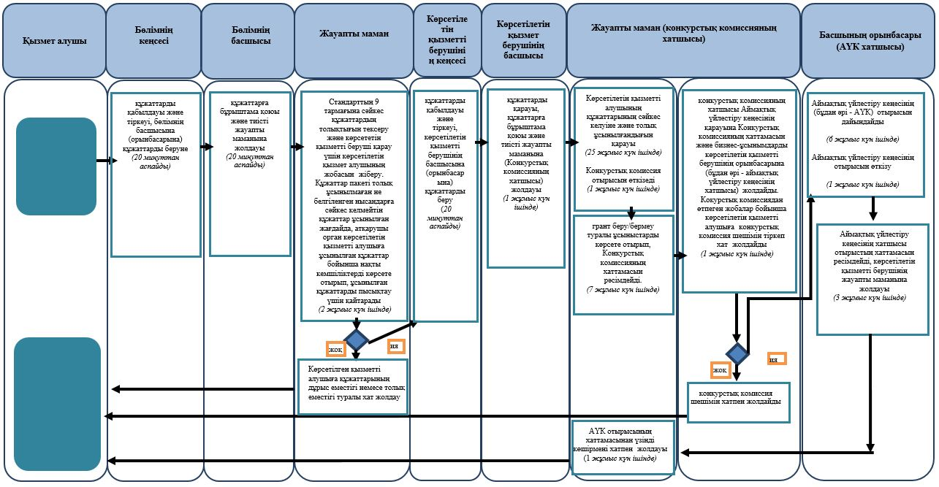

Шартты белгілер:

Жамбыл облысы әкімдігінің
2016 жылғы "11" сәуірдегі
№ 120 қаулысымен бекітілген
"Бизнестің жол картасы – 2020" бизнесті қолдау мен дамытудың бірыңғай бағдарламасы шеңберінде өндірістік (индустриялық) инфрақұрылымды дамыту бойынша қолдау көрсету" мемлекеттік көрсетілетін қызмет регламенті
1. Жалпы ережелер
1. "Бизнестің жол картасы – 2020" бизнесті қолдау мен дамытудың бірыңғай бағдарламасы шеңберінде өндірістік (индустриялық) инфрақұрылымды дамыту бойынша қолдау көрсету" мемлекеттік көрсетілетін қызметін (бұдан әрі – мемлекеттік көрсетілетін қызмет) "Кәсіпкерлік саласындағы мемлекеттік көрсетілетін қызметтер стандарттарын бекіту туралы" Қазақстан Республикасы Ұлттық экономика министрінің 2015 жылғы 24 сәуірдегі № 352 бұйрығымен бекітілген "Бизнестің жол картасы – 2020" бизнесті қолдау мен дамытудың бірыңғай бағдарламасы шеңберінде өндірістік (индустриялық) инфрақұрылымды дамыту бойынша қолдау көрсету" стандартына (Нормативтік құқықтық актілердің мемлекеттік тіркеу тізілімінде № 11181 тіркелген) (бұдан әрі - Стандарт) сәйкес "Жамбыл облысы әкімдігінің кәсіпкерлік және индустриалды-инновациялық дамыту басқармасы" коммуналдық мемлекеттік мекемесі (бұдан әрі –көрсетілетін қызмет беруші) көрсетеді.
Өтініштерді қабылдау мен мемлекеттік қызмет көрсету нәтижелерін беру: көрсетілетін қызметті берушінің, аудандармен Тараз қаласының кәсіпкерлік және өнеркәсіп бөлімдерінің (бұдан әрі - бөлім) кеңсесі арқылы жүзеге асырылады.
2. Көрсетілетін мемлекеттік қызмет көрсету нысаны: қағаз түрінде.
3. Мемлекеттік қызмет көрсету нәтижесі: Аймақтық үйлестіру кеңесі отырысының хаттамасы не стандарттың 9-1-тармағындағы көзделген жағдайларда және негіздер бойынша мемлекеттік қызметті көрсетуден бас тарту туралы дәлелді жауап.
Мемлекеттік көрсетілетін қызметтің нәтижесін ұсыну нысаны: қағаз түрінде.
Ескерту. 3 – тармақ жаңа редакцияда – Жамбыл облысы әкімдігінің 29.05.2017 №110 қаулысымен (алғашқы ресми жарияланған күнінен кейін күнтізбелік он күн өткен соң қолданысқа енгізіледі).
2. Мемлекеттік қызметтер көрсету процесінде көрсетілетін қызметті берушінің құрылымдық бөлімшелерінің (қызметкерлерінің) іс-қимылы тәртібін сипаттау
4. Мемлекеттiк қызмет көрсету бойынша рәсiмдi (iс-қимылды) бастауға қызмет алушының Стандарттың 9 тармағына сәйкес кұжаттарының болуы негіздеме болып табылады.
5. Мемлекеттік қызметті көрсету процесінің құрамына кіретін әрбір рәсімнің (іс-қимылдың) мазмұны, оның орындалу ұзақтығы:
1) бөлімнің кеңсе қызметкерінің құжаттарды қабылдауы және тіркеуі, басшысына (орынбасарына) құжаттарды беру. Орындалу ұзақтығы - 20 (жиырма) минуттан аспайды;
2) бөлім басшысының (орынбасарының) құжаттарға бұрыштама қоюы және тиісті жауапты маманына жолдауы. Орындалу ұзақтығы - 1 (бір) жұмыс күн ішінде;
3) Стандарттың 9 тармағына сәйкес құжаттардың толықтығын тексеруді жүзеге асырады және көрсетілетін қызмет берушіге қарау үшін көрсетілетін қызмет алушының жобасын жолдау. Құжаттар пакеті толық ұсынылмаған не белгіленген нысандарға сәйкес келмейтін құжаттар ұсынылған жағдайда, бөлім көрсетілетін қызмет алушыға ұсынылған құжаттар бойынша нақты кемшіліктерді көрсете отырып, ұсынылған құжаттарды пысықтау үшін қайтарады. Орындалу ұзақтығы – 2 (екі) жұмыс күн ішінде;
4) көрсетілетін қызмет беруші кеңсесі қызметкерінің құжаттарды қабылдауы және тіркеуі, көрсетілетін қызмет берушінің басшысына (орынбасарына) құжаттарды беру. Орындалу ұзақтығы - 20 (жиырма) минуттан аспайды;
5) көрсетілетін қызмет беруші басшысының (орынбасарының) құжаттарға бұрыштама қоюы және тиісті жауапты маманына жолдауы. Орындалу ұзақтығы – 20 (жиырма) минуттан аспайды;
6) көрсетілетін қызмет берушінің жауапты маманы қызмет алушының құжаттарының сәйкес келуін және толық ұсынылғандығын қарауы, көрсетілетін қызмет берушінің орынбасарына (бұдан әрі - аймақтық үйлестіру кеңесінің хатшысы) жолдауы. Орындалу ұзақтығы – 5 (бес) жұмыс күн ішінде;
7) аймақтық үйлестіру кеңесінің хатшысы Аймақтық үйлестіру кеңесінің отырысын дайындайды және өткізеді. Орындалу ұзақтығы – 3 (үш) жұмыс күн ішінде;
8) Аймақтық үйлестіру кеңесінің хатшысы отырыстың хаттамасын ресімдейді және көрсетілетін қызмет берушінің жауапты маманына жолдауы. Орындалу ұзақтығы – 3 (үш) жұмыс күн ішінде;
9) көрсетілетін қызмет берушінің жауапты маманы қызмет алушыға Аймақтық үйлестіру кеңесі отырысының хаттамасынан үзінді көшірмені хатпен бірге жолдауы. Орындалу ұзақтығы –1 (бір) жұмыс күн ішінде.
6. Келесі рәсімді (іс-қимылдарды) орындауды бастау үшін негіз болатын мемлекеттік қызметті көрсету бойынша рәсімдердің (іс-қимылдардың) нәтижесі (рәсімдердің (іс-қимылдардың) нәтижесі және оның басқа құрылымдық бөлімшеге беру тәртібі көрсетілсін) қамтиды:
1) тіркелген құжаттарды бөлім басшысына (орынбасарына) жолдауы;
2) бөлім басшысының (орынбасарының) бұрыштамасы;
3) құжаттарды көрсетілетін қызмет берушіге жолдау;
4) тіркелген құжаттарды көрсетілетін қызмет берушінің басшысына (орынбасарына) жолдауы;
5) көрсетілетін қызмет беруші басшысының (орынбасарының) бұрыштамасын жазу;
6) құжаттарды көрсетілетін қызмет берушінің жауапты маманына жұмыс жүргізу үшін жолдауы;
7) жауапты маман қызмет алушының жинақталған құжаттар топтамасын көрсетілетін қызмет берушінің орынбасарына (Аймақтық үйлестіру кеңесінің хатшысы) тапсыруы;
8) Аймақтық үйлестіру кеңесі отырысының хаттамасы рәсімделуі;
9) қызмет алушыға Аймақтық үйлестіру кеңесінің отырысының хаттамасынан үзінді көшірмені хатпен бірге жолдауы.
3. Мемлекеттiк қызмет көрсету процесiнде көрсетiлетiн қызмет берушiнiң құрылымдық бөлiмшелерiнiң (қызметкерлерiнiң) өзара iс-қимыл тәртiбiн сипаттау
7. Мемлекеттік қызмет көрсету процесіне қатысатын көрсетілетін қызметті берушілердің, құрылымдық бөлімшелерінің тізбесі:
1) бөлімнің кеңсесі;
2) бөлімнің басшысы;
3) бөлімнің жауапты маманы;
4) көрсетілетін қызмет берушінің кеңсесі;
5) көрсетілетін қызмет берушінің басшысы (орынбасары);
6) көрсетілетін қызмет берушінің орынбасары (Аймақтық үйлестіру кеңесінің хатшысы);
7) көрсетілетін қызмет берушінің бөлім басшысы;
8) көрсетілетін қызмет берушінің жауапты маманы.
8. Әрбір рәсімнің (іс-қимылдың) ұзақтығын көрсете отырып, құрылымдық бөлімшелер (қызметкерлер) арасындағы рәсімдердің (іс-қимылдардың) реттілігін сипаттау:
1) бөлімнің кеңсе қызметкерінің құжаттарды қабылдауы және тіркеуі, басшысына (орынбасарына) құжаттарды беру. Орындалу ұзақтығы - 20 (жиырма) минуттан аспайды;
2) бөлім басшысының (орынбасарының) құжаттарға бұрыштама қоюы
және тиісті жауапты маманына жолдауы. Орындалу ұзақтығы - 1 (бір) жұмыс күн ішінде;
3) Стандарттың 9 тармағына сәйкес құжаттардың толықтығын тексеруді жүзеге асырады және көрсетілетін қызмет берушіге қарау үшін көрсетілетін қызметті алушының жобасын жолдау. Құжаттар пакеті толық ұсынылмаған не белгіленген нысандарға сәйкес келмейтін құжаттар ұсынылған жағдайда, бөлім көрсетілетін қызыметті алушыға ұсынылған құжаттар бойынша нақты кемшіліктерді көрсете отырып, ұсынылған құжаттарды пысықтау үшін қайтарады. Орындалу ұзақтығы – 2 (екі) жұмыс күн ішінде;
4) көрсетілетін қызмет беруші кеңсесі қызметкерінің құжаттарды қабылдауы және тіркеуі, көрсетілетін қызмет берушінің басшысына (орынбасарына) құжаттарды беру. Орындалу ұзақтығы - 20 (жиырма) минуттан аспайды;
5) көрсетілетін қызмет беруші басшысының (орынбасарының) құжаттарға бұрыштама қоюы және тиісті жауапты маманына жолдауы. Орындалу ұзақтығы – 20 (жиырма) минуттан аспайды;
6) көрсетілетін қызмет берушінің жауапты маманы қызмет алушының құжаттарының сәйкес келуін және толық ұсынылғандығын қарауы, көрсетілетін қызмет берушінің орынбасарына (бұдан әрі - аймақтық үйлестіру кеңесінің хатшысы) жолдауы. Орындалу ұзақтығы – 5 (бес) жұмыс күн ішінде;
7) аймақтық үйлестіру кеңесінің хатшысы Аймақтық үйлестіру кеңесінің отырысын дайындайды және өткізеді. Орындалу ұзақтығы – 3 (үш) жұмыс күн ішінде;
8) Аймақтық үйлестіру кеңесінің хатшысы отырыстың хаттамасын ресімдейді және көрсетілетін қызмет берушінің жауапты маманына жолдауы. Орындалу ұзақтығы – 3 (үш) жұмыс күн ішінде;
9) көрсетілетін қызмет берушінің жауапты маманы қызмет алушыға Аймақтық үйлестіру кеңесі отырысының хаттамасынан үзінді көшірмені хатпен бірге жолдауы. Орындалу ұзақтығы –1 (бір) жұмыс күн ішінде.
4. "Азаматтарға арналған үкімет" мемлекеттік корпорациясымен және (немесе) өзге де көрсетілетін қызметті берушілермен өзара іс-қимыл тәртібін, сондай-ақ мемлекеттік қызмет көрсету процесінде ақпараттық жүйелерді пайдалану тәртібін сипаттау
Аталған мемлекеттік қызмет көрсету "Азаматтарға арналған үкімет" мемлекеттік корпорациясымен және веб-портал арқылы жүзеге асырылмайды.
Мемлекеттік қызмет көрсету процесінде рәсімдердің (іс-қимылдардың) ретін, көрсетілетін қызметті берушінің құрылымдық бөлімшелерінің (қызметкерлерінің) өзара іс-қимылдарының, мемлекеттік қызмет көрсету процесінде ақпараттық жүйелерді қолдану тәртібінің сипаттамасы осы регламенттің қосымшасына сәйкес мемлекеттік қызмет көрсетудің бизнес-процестерінің анықтамалығында көрсетіледі. Мемлекеттік қызмет көрсетудің бизнес-процестерінің анықтамалығы "электрондық үкімет" веб-порталында - www.e.gov.kz, және көрсетілетін қызметті берушінің интернет-ресурсында www.dppzhambyl.gov.kz орналастырылады.
"Бизнестің жол картасы 2020"
бизнесті қолдау мен
дамытудың бірыңғай
бағдарламасы шеңберінде
"өндiрiстiк (индустриялық)
инфрақұрылымды дамыту"
мемлекеттік көрсетілетін қызмет
регламентіне қосымша
"Бизнестің жол картасы 2020" бизнесті қолдау мен дамытудың бірыңғай бағдарламасы шеңберінде өндірістік (индустриялық) инфрақұрылымды дамыту бойынша қолдау көрсету" мемлекеттік қызмет көрсетудегі бизнес-процесстер анықтамасы

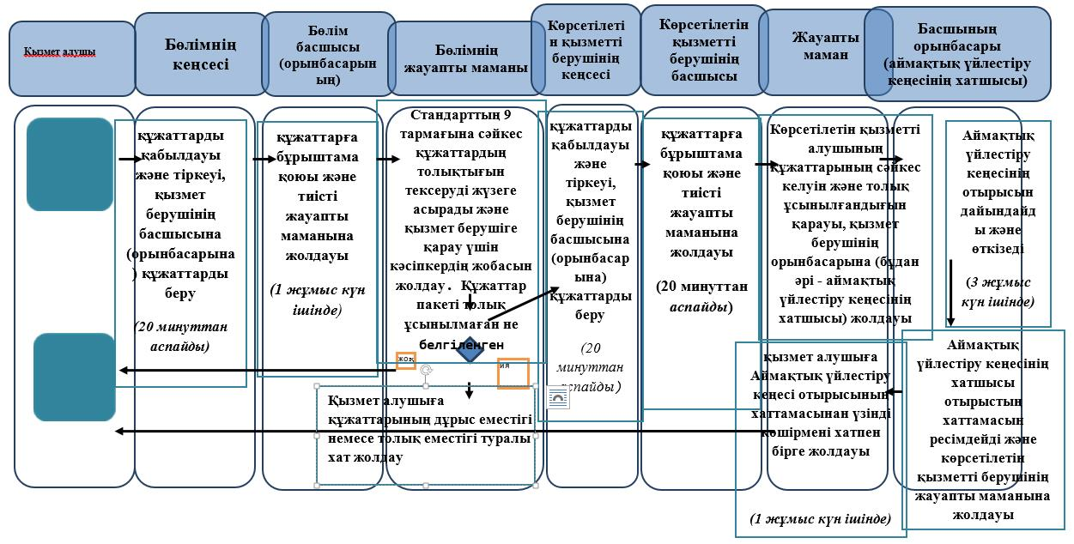

Шартты белгілер:

© 2012. Қазақстан Республикасы Әділет министрлігінің «Қазақстан Республикасының Заңнама және құқықтық ақпарат институты» ШЖҚ РМК

